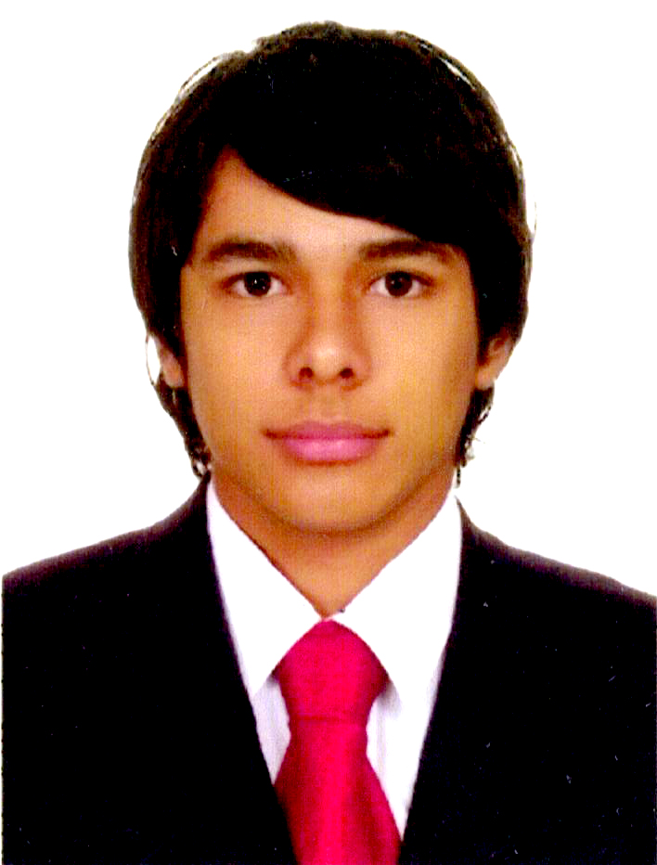

DATOS PERSONALES

Nombres : | Álvaro Ignacio
Apellidos : | Rodríguez Lasso
C.C : | 1.130.595.472 de Cali
Fecha de Nacimiento : | 24 de agosto de1987
Lugar de Nacimiento : | Cali
Estado Civil : | Soltero
Dirección de Residencia : | Calle 12 C No. 29ª5 09 Apto 503B  B/ Santa Clara
Teléfono : | 301 450 71 17
Correo Electrónico: | alvarorodriguez87@gmail.com

ESTUDIOS REALIZADOS

Primaria : | Colegio San Alberto Magno  Cali (1998)
Secundaria : | Colegio San Alberto Magno  (Cali 2004 - Auxiliar Contable)
Universitarios : | Administración de Empresas  Universidad del Valle (MEJOR GRADUANDO)  Cali (2009)  Nominado Premios Portafolio 2009  Categoría: Mejor estudiante  Economía  Universidad del Valle  I semestre  Cali 2007
Manejo de Programas : | Audacity  Adobe Photoshop CS  CG-UNO  Uno-pymes 5.0  Macromedia MX  Microsoft Office (Nivel Avanzado)  Programador Visual Basic (Nivel Avanzado)  Sound Forge 7.0  Sonar 3.0
Otros estudios : | Seminario Cali como ciudad empresarial  Universidad del Valle 2005  Diplomado de Audio  Centro Cultural de Cali 2007  Encuentro Internacional en Administración  Universidad del Valle – Cali 2007

EXPERIENCIA LABORAL

UNIVERSIDAD DEL VALLE

CARGO: Monitor de docencia e investigación

Funciones Desempeñadas

- Manejo de correspondencia y archivo.
- Atención y asesoría estudiantes
- Actualización de material bibliográfico
- Recepción de llamadas
- Digitación de datos
- Elaboración de informes
- Sistematización de proyectos e investigaciones sobre economía solidaria, responsabilidad social y capital social.

Jefe inmediato : Dra. Kárem Sánchez de Roldán
Teléfono : 3104179157-5185703- 5130802
Sueldo : $ 600.000
Fecha de Ingreso : Feb 2007
Fecha de Retiro : Diciembre 2008

MATERIAS PRIMAS DEL VALLE

CARGO: Asistente Administrativo

Funciones Desempeñadas

- Sistematización de contabilidad.
- Creación, programación, y actualización de sistema de ventas, compras e inventarios en Microsoft Excel – Microsoft Visual Basic.
- Preparación y análisis de reportes financieros de las diferentes áreas del negocio, apoyando la toma de decisiones.
- Realización declaraciones de IVA y Retefuente
- Elaboración y pago de nómina
- Redactar, transcribir correspondencia y documentos diversos.
- Atender al público en general.
- Recepción de llamadas.

Jefe inmediato : María Libia Castillo Belalcázar
Teléfono : 6800568-4382165
Sueldo : $800.000
Fecha de Ingreso : Mayo 2009

REFERENCIAS PERSONALES

Nombre : Néstor Nieto
Ocupación : Gerente
Teléfono : 880 20 88

Nombre : Leonor Ramírez
Ocupación : Jefe de Recursos Humanos
Teléfono : 3103722163

Nombre : Dra. Mónica García Solarte
Ocupación : Docente Titular Universidad del Valle
Teléfono : 3163265044 - 5185720

REFERENCIAS FAMILIARES

Nombre : Amparo Lasso
Ocupación : Ama de Casa
Teléfono : 325 29 27

Nombre : Álvaro Humberto Rodríguez
Ocupación : Gerente
Teléfono : 3015849375

Nombre : Jaime Andrés Rodríguez
Ocupación : Administrador de Empresas
Teléfono : 3147239965

Para efectos legales, hago constar que la información suministrada es ésta hoja de vida es totalmente cierta (Articulo 62, numeral 1, C.S.T. de Colombia) y puede ser verificada a cabalidad.

